BU FESTİVAL BİR BAŞKA DESTEKLEME ÇALIŞMASI
Ali ve ailesi, hafta sonunu Türkiye’nin en büyük havacılık festivali olan Teknofest’te geçirdiler. Ali festival alanına girdiğinde gördüğü manzara karşısında çok şaşırdı. Her yerde gökyüzüne meydan okuyan devasa uçaklar ve hızlı roketler vardı.
Ali, bir savaş uçağının önünde fotoğraf çekilirken kendini bir kahraman gibi hissetti. Festivalin en unutulmaz anı ise bir kadın astronotla tanışmasıydı. Astronot, ona uzayın büyüleyici bir yer olduğunu anlattı. Ali, o gün bir karar verdi: Büyüdüğünde o da gökyüzünde süzülen bir pilot veya astronot olacaktı.
Günün sonunda Türk Yıldızları’nın gökyüzündeki muhteşem gösterisini izlediler. Ali, eve dönerken artık havacılık hakkında daha çok kitap okumak ve araştırma yapmak istiyordu.
Etkinlik 1: Cümle Tamamlama
Metne göre cümleleri anlamlı şekilde tamamla.
- Ali festival alanındaki uçakları görünce ............................................................................
- Kadın astronot, Ali’ye uzay hakkında ............................................................................
- Ali festivalden sonra havacılıkla ilgili ............................................................................
Etkinlik 2: Soruların doğru cevabın işaretle.
- Ali'nin gelecekle ilgili hedefi nedir?
A) Mühendis olmak
B) Pilot veya astronot olmak
C) Fotoğrafçı olmak
- Ali festivalde neden bir “kahraman” gibi hissetti?
A) Robotlarla konuştuğu için
B) Bir savaş uçağının önünde fotoğraf çekildiği için
C) Çok hızlı koştuğu için
Etkinlik 3: Kelime Avı
Metinde geçen ve aşağıda anlamları verilen kelimeleri bulup yaz.
- .................................... : Çok büyük, kocaman
- ..................................... : Uzay yolculuğu yapan kişi
- ..................................... : Bir kişinin ulaşmak istediği amaç, gaye

Etkinlik 4: Boyama
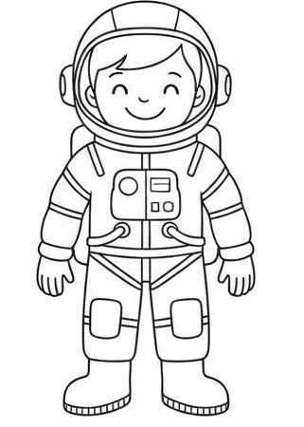
Ali’nin festivalde gördüklerinin isimlerini resimlerin altına yazarak resimleri boya.
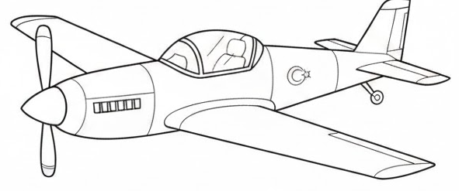

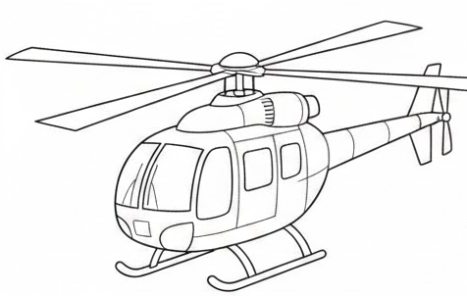

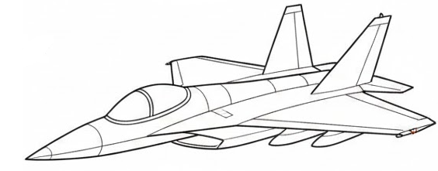

Etkinlik 5: Neden - sonuç bölümlerini eşleştir.
Olay (Neden) | Sonuç
( )Ali astronotla tanıştı. | ( ) Havacılık kitapları okumaya karar verdi.
( )Ali festivali çok sevdi. | ( ) Uzaya olan merakı arttı.
( )Türk Yıldızları uçtu. | ( ) Gökyüzünde harika bir gösteri oluştu.

Etkinlik 6: Aşağıdaki soruya kısa bir cevap yaz.
- Sen bu festivalde Ali'nin yerinde olsaydın, astronota hangi soruyu sormak isterdin? Yazınız.
Cevap: ................................................................................................................................

Etkinlik 7: Benim Uçağım, Benim İmzam!
Yönerge: Şimdi sıra sende! Hayalindeki savaş uçağını veya roketini aşağıya çiz. Uçağının kanadına kendi adının baş harflerini (imzanı) koymayı unutma!

